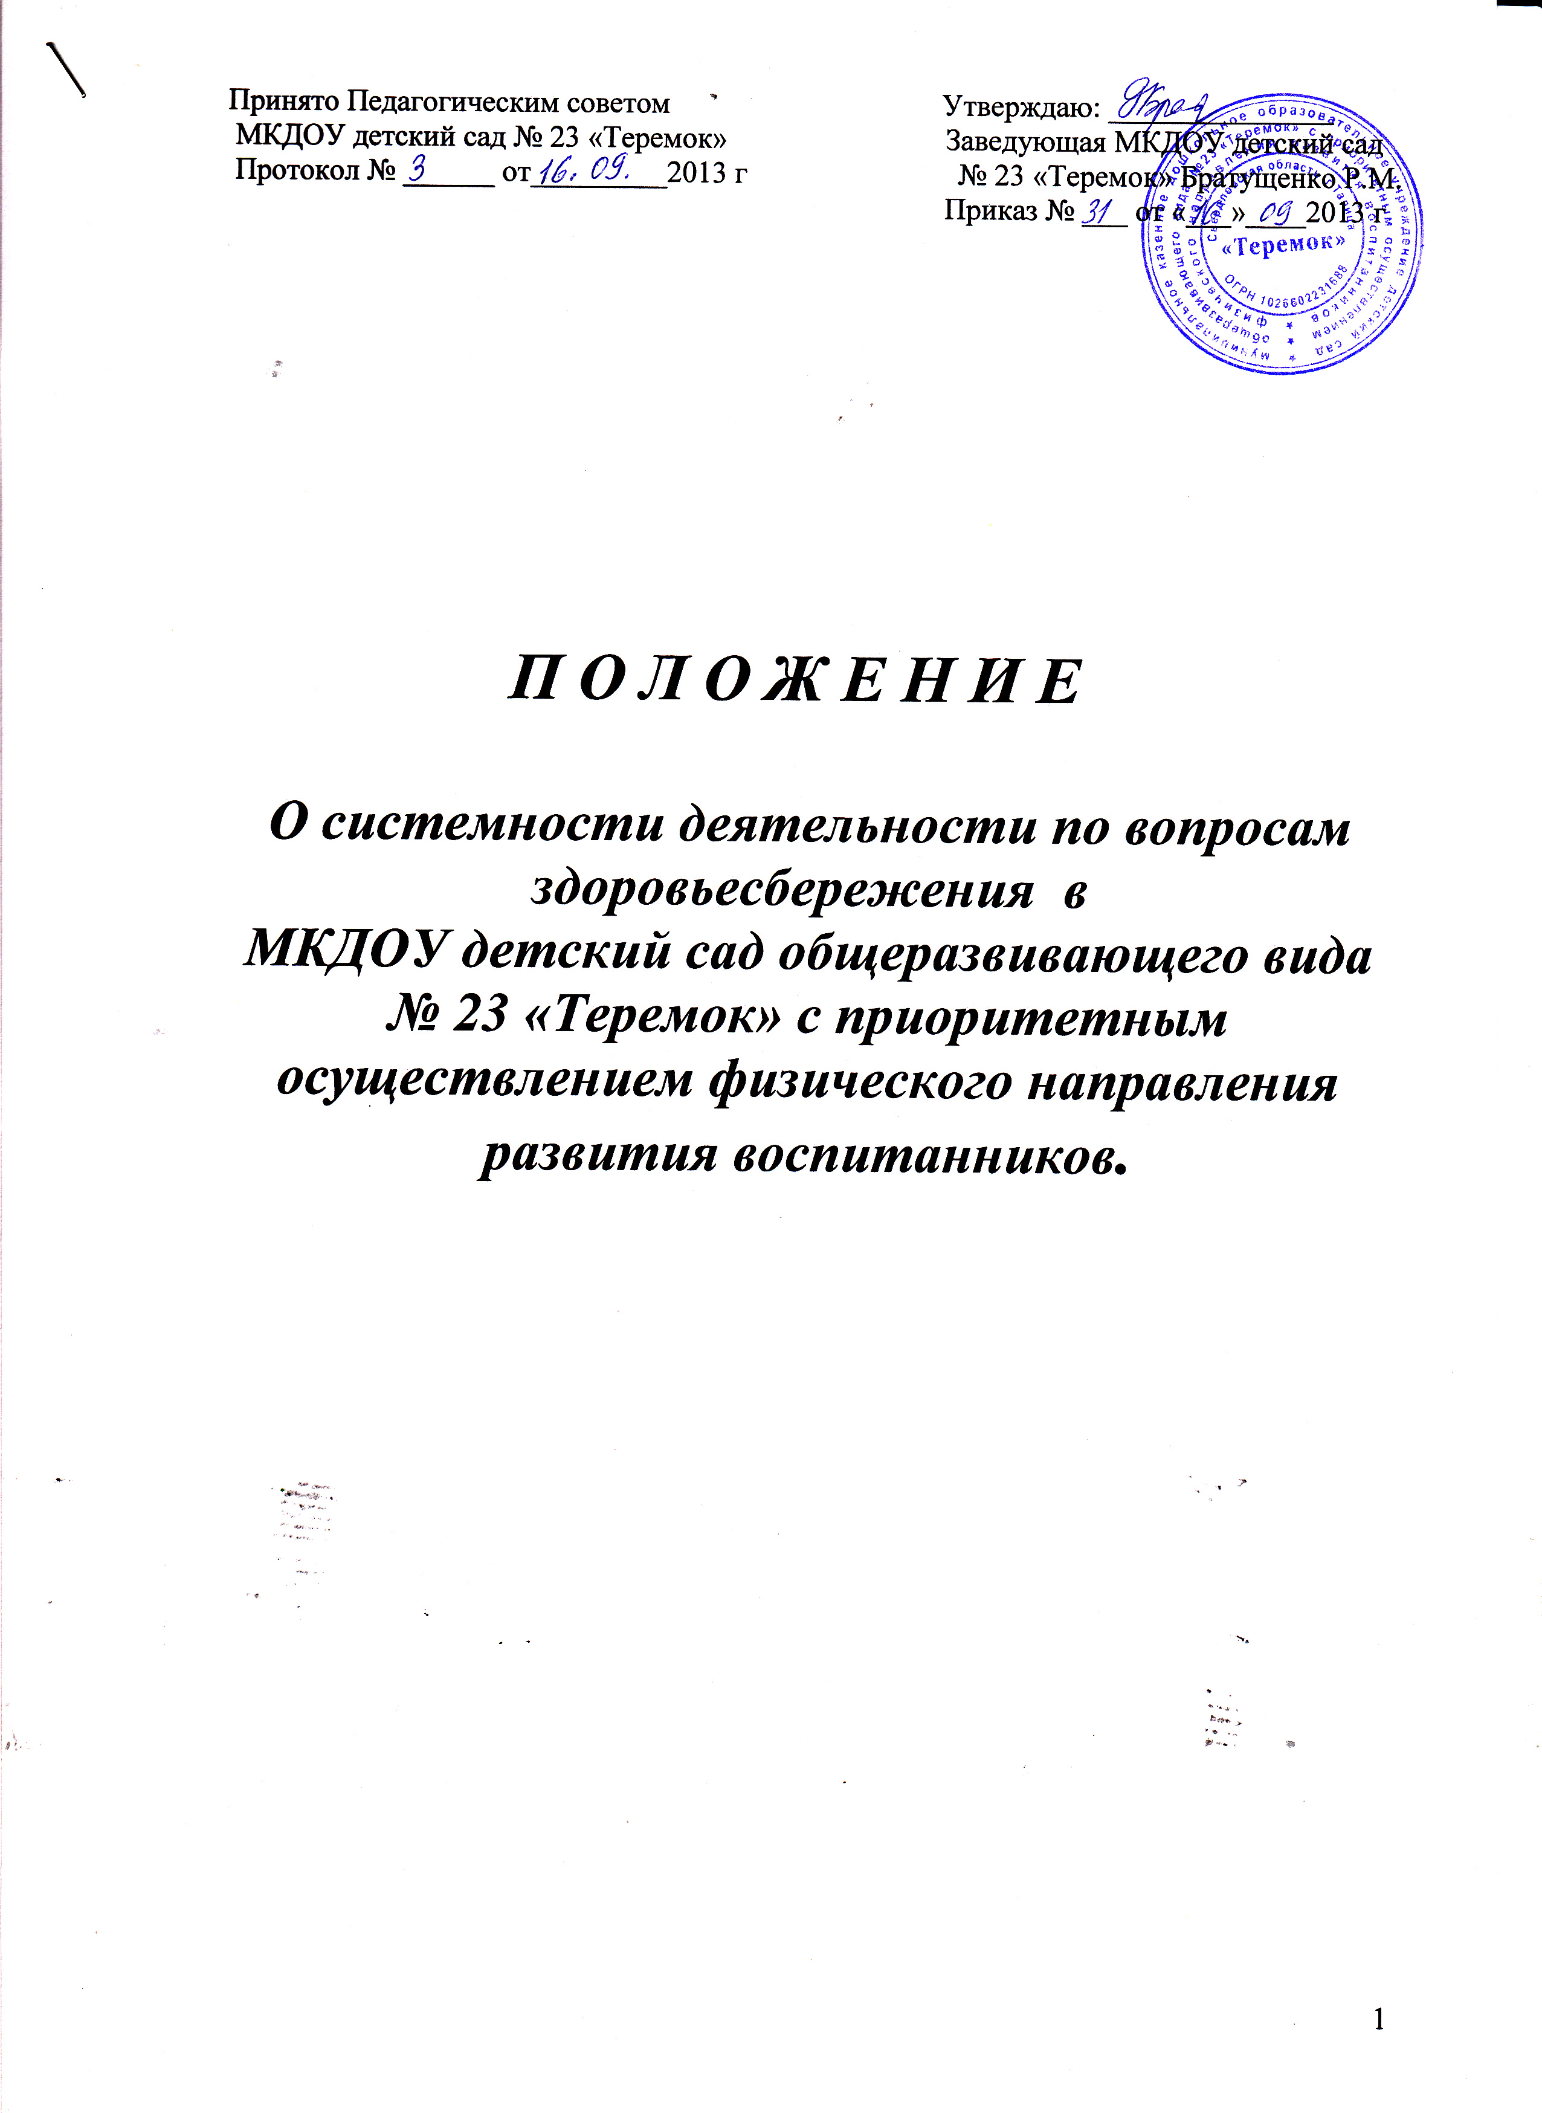

1. Общие положения.
1.1.Настоящее положение разработано для муниципального казенного дошкольного образовательного учреждения детский сад общеразвивающего вида № 23 «Теремок» с приоритетным осуществлением физического направления развития воспитанников /далее- Учреждение/ в соответствии с Федеральным законом «Об образовании в РФ», № 272-ФЗ от 29.12.2012 г., Приказом Минобрнауки РФ от 28.12.2010 г «Об утверждении федеральных требований к образовательным учреждениям в части охраны здоровья обучающихся, воспитанников», Уставом Учреждения.
1.2. Положение определяет систему необходимых условий, обеспечивающих сохранение и укрепление физического и психологического здоровья о воспитанников.
1.3. Учреждение создает условия, гарантирующие охрану и укрепление здоровья воспитанников, и соблюдает следующие требования:
1) целостность системы формирования культуры здорового и безопасного образа жизни воспитанников;
2) соответствие инфраструктуры образовательного учреждения условиям здоровьесбережения воспитанников;
3) рациональная организация образовательного процесса;
4) организация физкультурно-оздоровительной и спортивно-массовой работы в образовательном учреждении;
5) организация системы просветительской и методической работы с участниками образовательного процесса по вопросам здорового и безопасного образа жизни;
6) комплексное сопровождение системы формирования культуры здорового и безопасного образа жизни воспитанников;
7) мониторинг сформированности культуры здорового и безопасного образа жизни воспитанников.
2.Содержание требований.
2.1. Требования к целостности системы формирования культуры здорового и безопасного образа жизни обучающихся, воспитанников включают:
1) системность деятельности по вопросам здоровьесбережения (отражение в основной образовательной программе образовательного учреждения, уставе и локальных актах образовательного учреждения направлений деятельности, обеспечивающих сохранение и укрепление здоровья, безопасный образ жизни воспитанников);
2) взаимодействие образовательного учреждения с органами исполнительной власти, правоохранительными органами, научными учреждениями, учреждениями дополнительного образования детей, культуры, физической культуры и спорта, здравоохранения и другими заинтересованными организациями по вопросам охраны и укрепления здоровья, безопасного образа жизни воспитанников;
3) преемственность и непрерывность обучения здоровому и безопасному образу жизни (здоровью);
4) комплексный подход в оказании психолого-педагогической, медико-социальной поддержки различных групп воспитанников;
5) непрерывность отслеживания сформированности здорового и безопасного образа жизни, воспитанников.

2.2. Требования к соответствию инфраструктуры учреждения условиям здоровьесбережения воспитанников включают:
1) соответствие состояния и содержания территории, здания и помещений, а также и их оборудования (для водоснабжения, канализации, вентиляции, освещения) требованиям санитарных правил, требованиям пожарной безопасности, требованиям безопасности дорожного движения;
2) создание необходимых условий для организации питания детей, а также для хранения и приготовления пищи в соответствии с требованиями санитарных правил;
3) оснащение групповых помещений, музыкального и физкультурного залов необходимым оборудованием и инвентарем в соответствии с требованиями санитарных правил для освоения основных образовательных программ дошкольного образования;
4) обеспечение групповых, спальных и других помещений для пребывания воспитанников естественной и искусственной освещенностью, воздушно-тепловым режимом в соответствии с требованиями санитарных правил;
5) оснащение в соответствии с требованиями санитарных правил помещений для работы медицинского персонала оборудованием для проведения профилактических осмотров, профилактических мероприятий различной направленности, иммунизации, первичной диагностики заболеваний, оказания первой медицинской помощи;
6) наличие в игровых помещениях здоровьесберегающего оборудования, наглядного материала и уголков безопасности, используемого в профилактических целях;
7) наличие в образовательном учреждении квалифицированных специалистов, обеспечивающих проведение оздоровительной работы с воспитанниками (воспитателей, инструктора по физической культуре, учителя-логопеда, педагога-психолога);
8) сформированность культуры здоровья педагогических и иных работников образовательного учреждения (наличие знаний и умений по вопросам использования здоровьесберегающих методов и технологий; здоровьесберегающий стиль общения; образ жизни и наличие ответственного отношения к собственному здоровью).

2.3. Требования к рациональной организации образовательного процесса содержат:
1) включение в образовательную программу учреждения задач по формированию культуры здорового и безопасного образа жизни;
2) реализацию дополнительных образовательных программ, ориентированных на формирование ценности здоровья и здорового образа жизни;
3) наличие и реализацию проектов ( программа оздоровления) спортивно-оздоровительной направленности;
4) соблюдение санитарных норм, предъявляемых к организации образовательного процесса ( максимально допустимых объем учебной нагрузки, время на самостоятельную деятельность детей, удовлетворение потребностей воспитанников в двигательной активности в течение дня);
5) использование форм, методов обучения и воспитания, педагогических технологий, адекватных возрастным возможностям и особенностям воспитанников;
6) использование в образовательном процессе здоровьесберегающих приемов, методов, форм, технологий;
7) соблюдение норм двигательной активности при организации образовательного процесса в соответствии с требованиями санитарных правил;
8) соблюдение здоровьесберегающего режима обучения и воспитания, в том числе при использовании технических средств обучения, информационно-коммуникационных технологий, в соответствии с требованиями санитарных правил;
9) учет индивидуальных особенностей развития воспитанников при организации образовательного процесса;
10) обеспечение благоприятных психологических условий образовательной среды (благоприятный эмоционально-психологический климат, содействие формированию у детей адекватной самооценки, познавательной мотивации).

2.4.. Требования к организации физкультурно-оздоровительной и спортивно-массовой работы в образовательном учреждении включают:
1) организацию физкультурно-оздоровительной работы с воспитанниками всех групп здоровья;
2) организацию занятий по лечебной физкультуре для воспитанников в соответствии с медицинскими показаниями по результатам медицинского профилактического осмотра;
3) организацию физкультминуток на занятиях, способствующих эмоциональной разгрузке и повышению двигательной активности;
4) организацию работы спортивных секций, кружков, клубов и создание условий, соблюдение режима их (секций, кружков, клубов) работы в соответствии с требованиями санитарных правил;
5) организацию физкультурных и спортивных мероприятий с воспитанниками (спортивных праздников и развлечений, физкультурных досугов, игр-эстафет, турниров, спартакиад, соревнований, дней спорта, дней здоровья, мини-походов и т.д.);
6) обеспечение участия воспитанников в спортивных мероприятиях города и района.

2.5. Требования к организации системы просветительской и методической работы с участниками образовательного процесса по вопросам здорового и безопасного образа жизни включают:
1) организацию взаимодействия образовательного учреждения с организациями (учреждениями) физической культуры и спорта, туризма, культуры, здравоохранения, гражданской обороны, защиты населения и территорий от чрезвычайных ситуаций, правоохранительными органами по проведению физкультурных мероприятий, спортивных мероприятий, мероприятий по формированию безопасного образа жизни, занятий по профилактике вредных привычек, массовых мероприятий здоровьесберегающей направленности;
2) организацию взаимодействия образовательного учреждения с общественностью по вопросам сохранения и укрепления здоровья воспитанников, профилактики у них вредных привычек, формирования безопасного образа жизни;
3) наличие в методическом кабинете образовательного учреждения детской, методической литературы, периодических изданий, информационных ресурсов по вопросам здоровьесбережения;
4) наличие и периодическое обновление информации в родительских уголках, посвященной проблемам сохранения здоровья, организации и ведения здорового образа жизни и (или) на сайте образовательного учреждения;
5) наличие в годовом плане учреждения мероприятий по повышению квалификации и профессионального мастерства педагогов, внедрению современных форм и методов физического воспитания детей (консультации, семинары-практикумы, выставки и др.).

2.6. Требования к комплексному сопровождению системы формирования культуры здорового и безопасного образа жизни обучающихся, воспитанников включают:
1) использование рекомендованных и утвержденных методов профилактики заболеваний, не требующих постоянного наблюдения врача;
2) организацию в соответствии с требованиями санитарных правил сбалансированного питания воспитанников;
3) наличие системы комплексной педагогической, психологической и социальной помощи воспитанникам с ограниченными возможностями здоровья;
4) привлечение педагогических и медицинских работников к реализации всех направлений работы по сохранению и укреплению здоровья воспитанников, просвещению родителей (законных представителей);
5) привлечение педагогических работников и сотрудников правоохранительных органов к реализации направлений работы по формированию безопасного образа жизни, просвещению родителей (законных представителей).

2.7. Требования к мониторингу сформированности культуры здорового и безопасного образа жизни воспитанников содержат:
1) наличие аналитических данных о формировании ценности здорового и безопасного образа жизни у воспитанников;
2) отслеживание динамики показателей здоровья воспитанников (паспорта здоровья групп; показателей заболеваемости; травматизма в образовательном учреждении, сведения о часто болеющих детях, стоящих на учете);
3) наличие инструментария мониторинга здоровья и физического развития воспитанников образовательного учреждения;
5) проведение социологических исследований на предмет удовлетворенности воспитанников, родителей (законных представителей), педагогических работников образовательного учреждения, социальных партнеров образовательного учреждения комплексностью и системностью работы образовательного учреждения по сохранению и укреплению здоровья; а также на предмет наличия благоприятного мнения об образовательном учреждении.

3.Заключительные положения.
1.Данные требования являются обязательными для выполнения всеми работниками учреждения.
2.Изменения и дополнения к данному Положению вносятся после обсуждения на Общем собрании.

